

龙岩学院
本科生毕业论文（设计）

基于JAVA的企业办公系统的设计与实现

学 院 | 数学与信息工程学院
专 业 | 计算机科学与技术
姓 名 | XXX
学 号 | XXXXXX
指 导 老 师 | 郑金彬
职 称 | 教授

2023年05月

目录
1. 引言 1
1.1 研究背景 1
1.2 研究意义 1
1.3 研究现状 1
2. 系统需求 2
2.1 编写目的 2
2.2 可行性分析 2
2.3 功能需求分析 3
2.4 系统开发工具与技术 4
3. 总体设计 7
3.1 总体结构设计 7
3.2 功能设计 8
4. 数据库设计 10
4.1 数据库模型图 10
4.2 数据库表设计 11
5. 详细设计与功能实现 16
5.1 MySQL 数据库与Java的连接 16
5.2 系统模块设计 17
6. 软件测试 32
6.1 系统测试环境 32
6.2 系统测试用例 33
6.3 测试结果 35
7. 结束语 36
参考文献 37
致谢 38

图目录
图2-1 Bootstrap平面图 4
图2-2 SpringBoot工作原理图 4
图3-1 系统功能模块图 10
图3-2 岗位管理模块图 11
图3-3 部门管理模块图 11
图4-1 数据库模型图 14
图5-1 登录界面 22
图5-2 主界面界面 23
图5-3 用户管理界面 24
图5-4 角色管理界面 24
图5-5 菜单管理界面 25
图5-6 部门管理界面 25
图5-7 岗位管理界面 26
图5-8 通知公告界面 28
图5-9 操作日志界面 28
图5-10 登录日志界面 29

表目录（正文中的表全部改为三线表，如第6章的表格）
表4-1 用户表（advice） 14
表4-2 部门表（Assistant） 15
表4-3 菜单表（BusinessParam） 15
表4-4 岗位表（Changed） 15
表4-5 角色表（Class） 16
表4-6 菜单角色表（colleges） 16
表4-7 用户角色表（Course） 17
表4-8 部门角色表（CourseCategory） 17
表4-9 用户岗位表（dormitory） 17
表4-10 登录日志表（Function） 17
表4-11 操作日志表（Grade） 18
表4-12 通知公告表（Major） 18
表6-1 登录界面测试用例 33
表6-2 登录界面测试用例 34
表6-3 角色管理测试用例 35
表6-4 菜单管理测试用例 35
表6-5 部门管理测试用例 36
表6-6 岗位管理测试用例 36
表6-7 通知公告测试用例 36
表6-8 操作日志测试用例 36
表6-9 登录日志测试用例 37
表6-10 功能测试表 38

基于JAVA的企业办公系统的设计与实现

数学与信息工程学院 计算机科学与技术专业
学生完整学号XXX 学生姓名XXX 指导教师：XXX

【摘要】随着计算机技术和因特网技术的飞速发展，企业对提高办公效率的探索，促进了计算机技术和网络功能结合的方式的诞生。办公自动化就是一种快捷高效的办公方式，实现企业办公信息的快速高效地获取、处理，规范化的办公流程，提高了工作效率和工作质量。B/S结构是目前较为流行的软件开发模式，它扩展了浏览器和服务器之间的概念，实现了跨越多平台的开发。本系统的实现最大限度地提高了办公效率。
本系统采用SSM框架以及Java语言实现，该系统包括七个模块，分别为用户管理、角色管理、岗位管理、菜单管理、部门管理、通知公告、日志管理，在系统设计中设计了管理员和普通用户两种权限，能够实现企业日常办公的工作需求。
【关键词】办公自动化; B/S架构; JAVA；MySQL
Design and Implementation of Enterprise Office System Based on JAVA

College of Information Engineering
Major in Computer Science and Technology
XXXXXXX XXX Advisor：XXX

【Abstract】With the rapid development of computer technology and Internet technology, enterprises' exploration on improving office efficiency promotes the birth of the way of combining computer technology and network function. Office automation is a fast and efficient way of office, to achieve the rapid and efficient acquisition and processing of enterprise office information, standardized office process, improve work efficiency and work quality. B/S architecture is a popular software development pattern, which extends the concept between browser and server and enables development across multiple platforms. The realization of this system maximizes the office efficiency, some tedious things to the system to deal with, so as to reduce the human participation, better spend more manpower and energy on the main things.
This system adopts the SSM framework and Java language implementation, the system includes seven modules, respectively, user management, role management, post management, menu management, department management, announcements, and log management, design the administrators and ordinary users in the system design two permissions, can achieve enterprise needs daily office work.

【Keywords】Office automation; B/S architecture; JAVA；MySQL

引言

研究背景
随着知识经济时代的到来，我们的社会在不断完善，进步的步伐也在不断加快。此时，组织急需一种能够实现内外部资源的资源。同时还可以整合一个非常高效的企业办公管理系统，从而提高其管理水平。
企业办公管理系统可以使个人、组织、部门之间在组织管理活动中所产生的管理活动、业务活动和信息非常及时、高效地进行处理和交流，并形成一个有序控制和全过程共享的平台。这是一个企业办公系统管理的功能。
此外，在一个组织的信息技术建设中，人们的财富和其他有形资产的管理往往受到特别的关注，而对知识资产的管理却在很大程度上被忽视。在这个时候，一个知识管理工具有效地获取和应用，需要沉淀，学习和分享组织内外的知识在知识管理工具的帮助下也有创新，以提高元及其执行的质量和技能和技术，也是一个研究背景的企业办公管理系统的生产。

研究意义
企业的办公系统涉及企业的各个方面，需要内部领导和普通员工使用。该系统可以帮助领导和内部员工解决很多复杂的事情，大大提高了内部员工的工作效率。因此，企业办公系统将是企业需要和重视的应用系统。
企业办公自动化是一个不断发展的科学前进道路。在企业办公自动化实施的内涵上，办公自动化正处于不断的发展和变化之中，为了使企业办公自动化达到最好的效果，应密切关注企业办公自动化技术和产品开发的最新进展，运用最新技术，开发企业办公自动化规划思想，成本最低，以达到最大的利润目的^{[1]}。

研究现状
企业办公管理系统的发展趋势经过近30年的发展，企业办公管理系统越来越成熟了，使得其应用范围也愈来愈广。企业办公管理系统已经从以前只是在机关的办公系统发展到现在各企业和各种工作部门都需要的办公系统。在实际工作中，各企业同样需要对内或对外处理各种信息，因此也同样有办公自动化的必要。而且，在市场经济的条件下，企业和各种工作部门的办公事务将越来越繁重，企业和工作人员快速、有效的协调越来越显得重要，越来越有必要实施办公的自动化。企业办公管理系统是企业和工作部门的数字神经系统的重要部分，没有一个快速反应的神经系统的协助，任何企业和工作部门将难以获得长期、稳定、快速的发展。实际上，越来越多的企业和工作部门把企业办公管理系统提到日程上来，很多企业和工作部门都开始应用企业办公管理系统。

系统需求

编写目的
企业办公管理系统是组织行为管理的软件，是面向“人”的管理的。通过使用企业办公管理系统可以提升单位的日常管理，规范工作流程，提高内部的沟通与协作能力，实现内部的信息共享，提高办公效率、节省成本、降低各种资源的消耗等^{[3]}。企业可以实现改善经营管理手段，提高管理水平和管理效率，在整体增强企业的竞争力。

可行性分析

技术可行性
本次系统开发采用的是B/S的架构，数据库MYSQL，开发语言采用Java，开发工具使用的是IDEA。开发时运用目前市面上主流的SpringBoot、Mybatis框架。系统开发采用的技术和工具都是市面上主流的技术和工具，拥有成熟的经验可以借鉴，同时在做这次开发之前我也用相同的工具和技术开发过一个企业办公系统，据有一定的经验，所以在技术方面是可行的。

管理可行性
模块化设计方法，管理系统开发过程中，由于整个系统被科学合理地划分为几个功能模块，每个模块都是分别设计的，有助于降低设计难度，减少对整个系统程序的影响，每个模块都易于实现，并且易于加入和修改整个系统。

经济可行性
在市面上已经有了很大一部分的类似办公系统，说明该技术已经相当成熟了，而该系统作为公司的内部管理系统而不是面向网络的所有人，所以系统的访问量不是特别的大，请求也相对于少了很多，不会出现并发的情况出现，用一台主机作为服务器即可。这次的开发也是作为课题研究拥有企业办公的基本功能需求，在人力、财力、资源的损耗可以说几乎为零，只需在电脑上配备相应软件即可。

功能需求分析

功能需求分析
整个企业办公管理系统分成了7大模块，分别是：用户管理、角色管理、菜单管理、部门管理、岗位管理、通知公告、日志管理，完成本企业办公管理系统。
1.用户管理模块
该模块主要实现管理员对用户信息的添加和修改，查看用户信息列表，为新用户初始化密码，用户有权修改密码和个人信息。
2.角色管理模块
该模块主要实现了管理员对角色信息(管理员和普通用户)的管理，为不同权限的用户实现不同的角色，并可根据实际情况添加或删除角色信息^{[4]}。
3.菜单管理模块
该模块主要实现系统登录后菜单栏的初始化，根据登录用户的角色、权限和位置信息分配相应的系统菜单，实现不同权限用户对不同系统菜单栏的显示^{[9]}。
4.通知公告模块
该模块主要实现管理员可以设置本系统的主页中的公告栏，并对公告信息进行管理。
5.部门管理模块
本模块主要实现了管理员对部门信息的管理。每个员工都被分配了系统相应的部门管理功能，确保每个员工都有对应的归属部门。部门的添加和删除要结合实际情况。
6.岗位管理模块
本模块主要实现对公司所有的岗位管理进行数据初始化，并根据新增或者有变动的员工更换岗位，结合公司现有岗位进行添加或删除操作。
7.日志管理模块
本模块应该实现对日志数据管理的初始化，日志管理包括操作日志和登录日志，管理员可对日志进行维护，并根据实际情况进行查询、删除、清空操作。

非功能需求分析
- 系统性能需求
系统应该是快速响应的，用户打开界面并提交事务的平均响应时间为2秒。系统中用户查询操作的数据处理时间应小于5秒。
- 可维护性
采用自动化的持续集成技术，自动编译、自动部署、自动测试，降低软件迭代过程中的重复劳动强度，减少出错的几率，让软件的修改bug和增加功能时更可靠；必须对代码进行单元测试。测试边界条件，以便在集成测试过程中发现尽可能多的有价值的bug，避免在系统测试过程中修改那些低级的bug。毕竟，系统测试的成本和成本是很大的
- 高可扩展性
网站的访问量弹性很大，刚开始的时候访问量可能比较小，随着市场推广进行，访问量可能急剧增加，或者随时间的波动，访问量变化很大，这需要在设计的时候将系统进行很好的切割，分成功能单一的服务，根据各个系统负载的情况启动规模不同的集群^{[10]}。
- 安全性要求
恰当的安全策略，既让客户舒适的登陆，又要保证安全，数据加密、防止DDOS攻击、SQL注入式攻击等方式^{[2]}。

系统开发工具与技术
本系统是在IDEA平台上进行开发，数据的处理则使用了JAVA语言，整合了MyBatis、SpringBoot框架，前端使用了BootStrap、AJAX、JavaScript、JQuery等技术。服务器使用了Tomcat服务器。数据库采用了Oracle 旗下产品MySQL数据库。

BootStrap简介
Bootstrap 是最受欢迎的 HTML、CSS 和 JS 框架，用于开发响应式布局、移动设备优先的 WEB 项目^{[5]}。
简单灵活可用于架构流行的用户界面和交互接口的html、css、javascript工具集。
基于html5、css3的bootstrap，具有大量的诱人特性：友好的学习曲线，卓越的兼容性，响应式设计，12列格网，样式向导文档^{[8]}。
自定义JQuery插件，完整的类库，基于Less等。
BootStrap主体框架如图2-1所示。
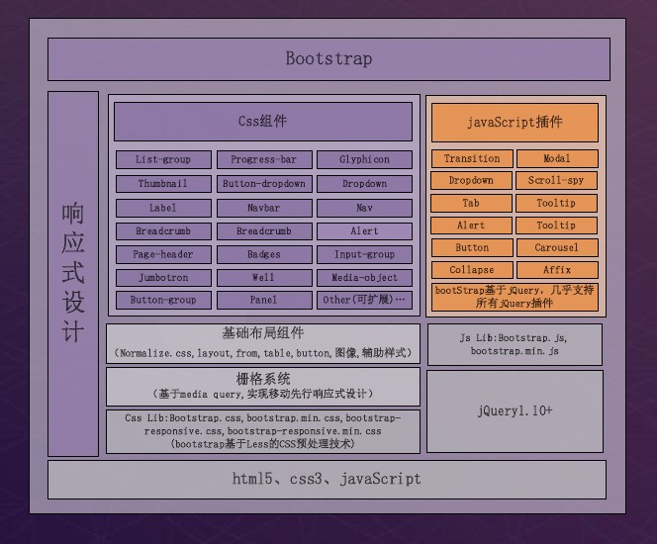

图2-1 Bootstrap主体框架图

SpringBoot简介
Spring Boot是一个简化Spring开发的框架。用于监视Spring应用程序开发，约定大于配置，复杂性降低，只需运行即可创建独立的、生产级的应用程序，SpringBoot的工作原理图如图2-2所示。
Spring boot就是在这样的背景下抽象出来的开发框架。它不提供spring框架的核心特性和扩展功能，而是用于快速灵活地开发基于spring框架的新一代应用程序^{[6]}。也就是说，它不是一个替代spring的解决方案，而是一个与spring框架紧密结合以增强spring开发人员体验的工具。同时，它集成了大量常用的第三方库配置(如Jackson、JDBC、Mongo、redis、mail等) ^{[7]}。这些spring启动应用程序中的第三方库几乎可以开箱即用。大多数spring启动应用程序只需要少量配置代码，开发人员可以更多地关注业务逻辑。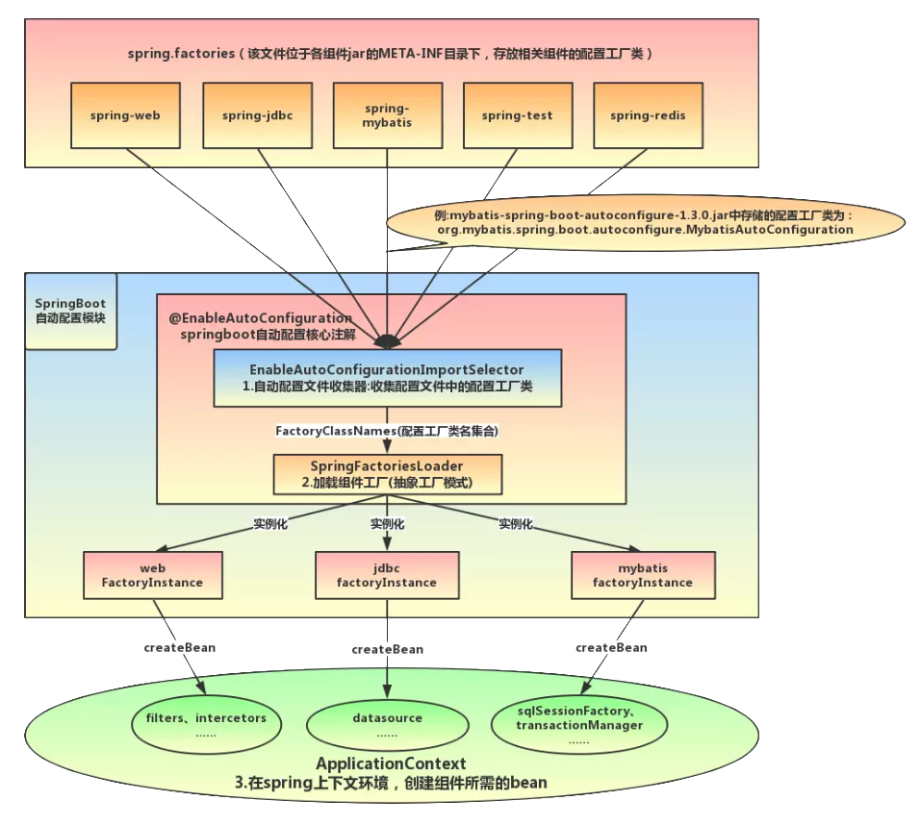

图2-2 SpringBoot工作原理图

MyBatis简介
Mybatis是一个优秀的持久层框架，它支持普通的SQL查询、存储过程和高级映射。Mybatis消除了几乎所有JDBC代码和参数的手动设置，以及对结果集的搜索封装。Mybatis可以使用简单的XML或注释进行配置和原始映射，将接口和Java POJO(Plain Old Java Objects，普通的Java对象)映射到数据库中的记录。

IntelliJ IDEA开发工具
IntelliJ IDEA的每一个方面都是为了最大化开发人员强大的静态代码分析和人机工程学设计而设计的，这使得开发不仅高效，而且令人愉悦。
IntelliJ IDEA为您的源代码建立索引之后，通过在每个上下文中提供相关的建议，它提供了一种快速而智能的体验，即时而智能的代码完成、动态的代码分析和可靠的重构工具。

MySQL数据库
MySQL数据库是一种免费的、高效的、灵活的、易于使用的关系数据库。世界上最流行的开源数据库。
全球有超过1500万个MySQL服务在运行；世界排名前十的网站中有九个使用MySQL；世界排名前十的ISV（ISV意为“独立软件开发商”，特指专门从事软件的开发、生产、销售和服务的企业，如微软、甲骨文等）中有八个使用MySQL。最大的云数据库；80%的大数据平台与MySQL集成。
MySQL是一种关系数据库管理系统，其中关系数据库将数据存储在单独的表中，而不是将所有数据存储在一个大的仓库中，从而提高速度和灵活性。
MySQL是开源的。它支持大型数据库，可以处理具有数千条记录的大型数据库，支持标准SQL数据语言形式，允许多个系统，并支持多种语言。

总体设计
根据前面章节分析的系统需求，设计模块将提出详细的设计方案，确定系统总体架构和主要功能模块的设计，最后对系统的业务流程设计进行梳理。

总体结构设计
本系统功能的主要模块结构如图3-1所示。
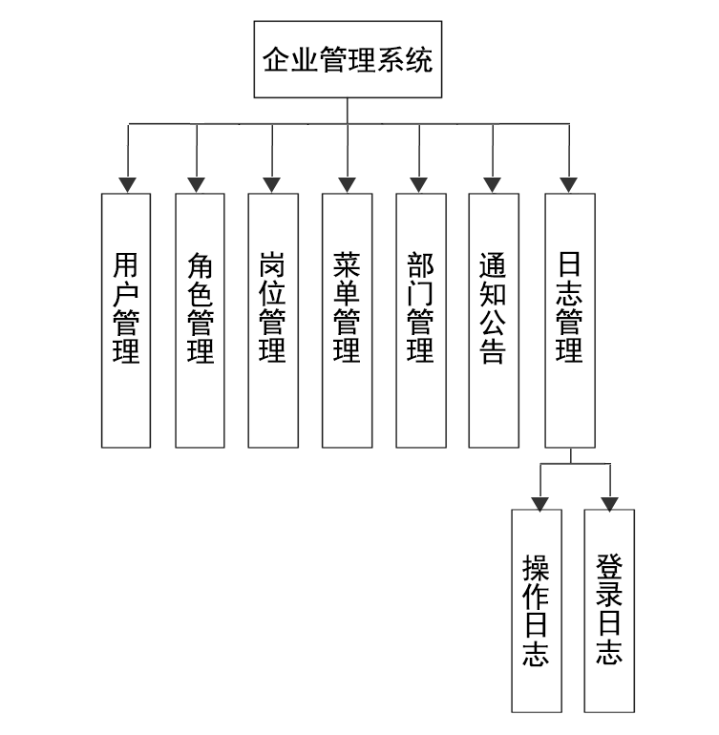
图3-1 系统功能模块图

功能设计
用户管理：用户管理包括了用户的添加、删除和修改以及用户账号的启用和停用。超级管理员可以在这个模块下添加用户，添加的同时要设定好该用户的角色扮演和所属部门。管理员需要查看指定用户时也可以根据账号或者用户名去分类查找，然后就可以看到指定用户的使用状态和角色所属情况。

角色管理模块
角色管理：角色管理主要是搭配前面的菜单管理来组织分配权限的一个功能。管理员可以通过在添加角色的同时设置角色对应的菜单权限，这样可以在用户添加的时候不用过多的考虑每一个用户的权限，如有对应角色的所有用户要添加一个菜单权限时只需要修改角色设定里面的设置即可。

岗位管理模块
岗位管理：岗位管理主要是为了区别每个部门的各级分层，划分为哪个部门的岗位。管理员可以决定岗位的赋予、根据实际情况对岗位进行编辑、新增和删除等操作。结构如图3-2所示。
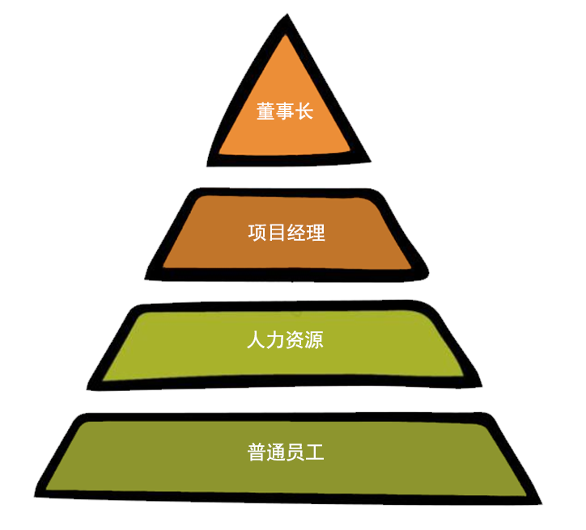

图3-2 岗位管理模块图

菜单管理模块
菜单管理：菜单的管理设计在斟酌了很久以后，决定确定到每个功能按钮的权限。每一个大功能菜单下会有若干个小按钮菜单，小功能按钮是有对应的上级菜单。每一个菜单都会有对应的授权标识，这是全局唯一的，用于识别对应菜单和按钮的身份。不同的角色所对应的菜单也不同。

部门管理模块
部门管理：部门管理主要是公司部门的分类。管理员可以对部门进行编辑、新增、删除等操作，每个部门拥有的权限也不一样。为了便于管理，这个模块的功能也是非常有必要的。结构如图3-3所示。
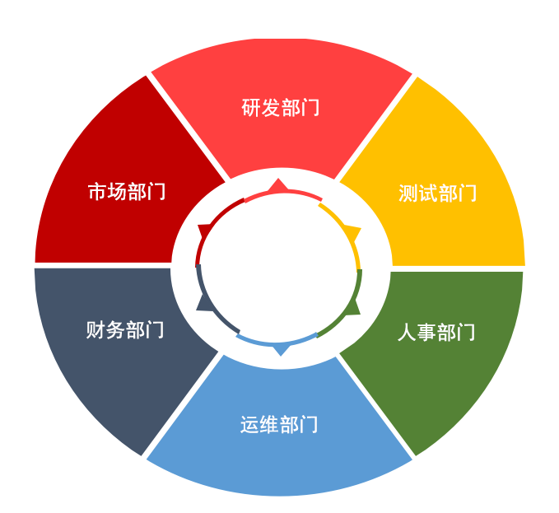

图3-3 部门管理模块图

通知公告模块
通知公告模块：公告管理是能够联系到全企业的有效沟通方式，对于信息的传达与企业内部的相互沟通有着十分重要的意义。企业的行政公告管理是用于与企业工作运行的各个方面，管理不善可能会导致许多信息传达不到位，员工漏看信息等问题。

日志管理模块
日志管理：管理员通过日志管理功能，可以记录员工的操作日志及登录日志；同时管理员可以对员工的日志进行查询、删除。支持部门经理对部门员工、项目经理对项目组成员、公司领导对全体员工的日志查询。

操作日志
管理员可以通过操作日志，查询所有时间段对本系统每个模块的操作记录。同时管理员还可以进行查询、删除操作。

登录日志
管理员可以通过登录日志，查询所有时间段对本系统用户的登录记录。同时管理员还可以进行查询、删除操作。

数据库设计

数据库模型图
数据库中数据库模型图设计最为重要的环节之一，从图4-1中可以很清晰的看到表与表之间的关系。整个系统的业务逻辑也从抽象变得更易于理解。
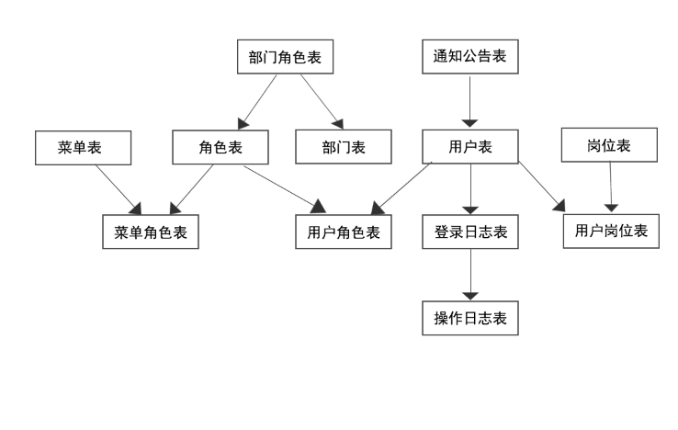

图4-1 数据库模型图

数据库表设计
在系统设计过程中，首先要建立的就是数据库。本数据库采用MySQL来构造，共使用了十二张表，其分别是用户表（sys_user）、部门表（sys_dept）、菜单表（sys_menu）、岗位表（sys_post）、角色表（sys_role）、菜单角色表（sys_role_menu）、用户角色表（sys_user_role）、部门角色表（sys_role_dept）、用户岗位表（sys_user_post）、登录日志表（sys_logininfor）、操作日志表（sys_oper_log）、通知公告表（sys_notice）。
表4-1描述了设计用户表所需要的字段名、字段类型、字段约束和字段关联关系。

表4-1 用户表（sys_user）
字段名 | 数据类型 | 说明 | 是否为空 | 备注
user_id | bigint(20) | 用户ID | 否 | 主键
dept_id | bigint(20) | 部门ID | 否
login_name | varchar(30) | 登录账号 | 是
user_name | varchar(30) | 用户昵称 | 是
user_type | varchar(2) | 用户类型 | 是 | 00：系统用户
email | varchar(50) | 用户邮箱 | 是
phonenumber | varchar(11) | 手机号码 | 是
sex | char(1) | 用户性别 | 是 | 0：男 1：女 2：未知
avatar | varchar(100) | 头像路径 | 是
password | varchar(50) | 密码 | 是
salt | varchar(20) | 盐加密 | 是
status | char(1) | 帐号状态 | 是 | 0：正常 1：停用
del_flag | char(1) | 删除标志 | 是 | 0：存在 2：删除
login_ip | varchar(50) | 最后登陆IP | 是
login_date | datetime | 最后登陆时间 | 是
create_by | varchar(64) | 创建者 | 是
create_time | datetime | 创建时间 | 否
update_by | varchar(64) | 更新者 | 是
update_time | datetime | 更新时间 | 否
remark | varchar(500) | 备注 | 是
表4-2描述了部门表所需要的字段名、字段类型、字段约束和字段关联关系。

表4-2 部门表（sys_dept）
字段名 | 数据类型 | 说明 | 是否为空 | 备注
dept_id | bigint(20) | 部门id | 否 | 主键
parent_id | bigint(20) | 父部门id | 否
ancestors | varchar(50) | 祖级列表 | 是
dept_name | varchar(30) | 部门名称 | 是
order_num | int(4) | 显示顺序 | 是
leader | varchar(20) | 负责人 | 是
phone | varchar(11) | 联系电话 | 是
email | varchar(50) | 邮箱 | 是
status | char(1) | 部门状态 | 是 | 0：正常 1：停用
del_flag | char(1) | 删除标志 | 是 | 0：存在 2：删除
create_by | varchar(64) | 创建者 | 是
create_time | datetime | 创建时间 | 否
update_by | varchar(64) | 更新者 | 是
update_time | datetime | 更新时间 | 否
表4-3描述了菜单表所需要的字段名、字段类型、字段约束和字段关联关系。

表4-3 菜单表（sys_menu）
字段名 | 数据类型 | 说明 | 是否为空 | 备注
menu_id | bigint(20) | 菜单ID | 否 | 主键
menu_name | varchar(50) | 菜单名称 | 否
parent_id | bigint(20) | 父菜单ID | 否
order_num | int(4) | 显示顺序 | 是
url | varchar(200) | 请求地址 | 是
target | varchar(20) | 打开方式 | 是
menu_type | char(1) | 菜单类型 | 是 | M：目录 C：菜单 F：按钮
visible | char(1) | 菜单状态 | 是 | 0：显示 1：隐藏
perms | varchar(100) | 权限标识 | 是
icon | varchar(100) | 菜单图标 | 是
create_by | varchar(64) | 创建者 | 是
create_time | datetime | 创建时间 | 否
update_by | varchar(64) | 更新者 | 是
update_time | datetime | 更新时间 | 否
remark | varchar(500) | 备注 | 是
表4-4描述了岗位表所需要的字段名、字段类型、字段约束和字段关联关系。

表4-4 岗位表（sys_post）
字段名 | 数据类型 | 说明 | 是否为空 | 备注
post_id | bigint(20) | 岗位ID | 否 | 主键
post_code | varchar(64) | 岗位编码 | 否
post_name | varchar(50) | 岗位名称 | 否
post_sort | int(4) | 显示顺序 | 否
status | char(1) | 状态 | 否 | 0：正常 1：停用
create_by | varchar(64) | 创建者 | 是
create_time | datetime | 创建时间 | 否
update_by | varchar(64) | 更新者 | 是
update_time | datetime | 更新时间 | 否
remark | varchar(500) | 备注 | 是
表4-5描述了角色表所需要的字段名、字段类型、字段约束和字段关联关系。

表4-5 角色表（sys_role）
字段名 | 数据类型 | 说明 | 是否为空 | 备注
role_id | bigint(20) | 角色ID | 否 | 主键
role_name | varchar(30) | 角色名称 | 否
role_key | varchar(100) | 角色权限字符串 | 否
role_sort | int(4) | 显示顺序 | 否
data_scope | char(1) | 数据范围 | 是 | 1：全部权限 2：自定权限 3：本部门权限 4：本部门及以下权限
status | char(1) | 角色状态 | 否 | 0：正常 1：停用
del_flag | char(1) | 删除标志 | 是 | 0：存在 2：删除
create_by | varchar(64) | 创建者 | 是
create_time | datetime | 创建时间 | 否
update_by | varchar(64) | 更新者 | 是
update_time | datetime | 更新时间 | 否
remark | varchar(500) | 备注 | 是
表4-6描述了菜单角色表所需要的字段名、字段类型、字段约束和字段关联关系。

表4-6 菜单角色表（sys_role_menu）
字段名 | 数据类型 | 说明 | 是否为空 | 备注
role_id | bigint(20) | 角色ID | 否 | 联合主键
collegename | bigint(20) | 菜单ID | 否 | 联合主键
表4-7描述了用户角色表所需要的字段名、字段类型、字段约束和字段关联关系。

表4-7 用户角色表（sys_user_role）
字段名 | 数据类型 | 说明 | 是否为空 | 备注
user_id | bigint(20) | 用户ID | 否 | 联合主键
role_id | bigint(20) | 角色ID | 否 | 联合主键
表4-8描述了部门角色表所需要的字段名、字段类型、字段约束和字段关联关系。

表4-8 部门角色表（sys_role_dept）
字段名 | 数据类型 | 说明 | 是否为空 | 备注
role_id | bigint(20) | 角色ID | 否 | 联合主键
dept_id | bigint(20) | 部门ID | 否 | 联合主键
表4-9描述了用户岗位表所需要的字段名、字段类型、字段约束和字段关联关系。

表4-9 用户岗位表（sys_user_post）
字段名 | 数据类型 | 说明 | 是否为空 | 备注
user_id | bigint(20) | 用户ID | 否 | 联合主键
post_id | bigint(20) | 岗位ID | 否 | 联合主键
表4-10描述了登录日志表所需要的字段名、字段类型、字段约束和字段关联关系。

表4-10 登录日志表（sys_logininfor）
字段名 | 数据类型 | 说明 | 是否为空 | 备注
info_id | bigint(20) | 访问ID | 否 | 主键
login_name | varchar(50) | 登录账号 | 否
ipaddr | varchar(50) | 登录IP地址 | 是
login_location | varchar(255) | 登录地点 | 是
browser | varchar(50) | 浏览器类型 | 是
os | varchar(50) | 操作系统 | 是
status | char(1) | 登录状态 | 是 | 0：成功 1：失败
msg | varchar(255) | 提示消息 | 是
login_time | datetime | 访问时间 | 否
表4-11描述了操作日志表所需要的字段名、字段类型、字段约束和字段关联关系。

表4-11 操作日志表（sys_oper_log）
字段名 | 数据类型 | 说明 | 是否为空 | 备注
oper_id | bigint(20) | 操作ID | 否 | 主键
title | varchar(50) | 模块标题 | 是
business_type | int(2) | 业务类型 | 是 | 0：其它 1：新增 2：修改 3：删除
method | varchar(100) | 方法名称 | 是
request_method | varchar(10) | 请求方式 | 是
operator_type | int(1) | 操作类别 | 是 | 0：其它 1：后台用户 2：手机端用户
oper_name | varchar(50) | 操作人员 | 是
dept_name | varchar(50) | 部门名称 | 是
oper_url | varchar(255) | 请求URL | 是
oper_ip | varchar(50) | 主机地址 | 是
oper_location | varchar(255) | 操作地点 | 是
oper_param | varchar(2000) | 请求参数 | 是
status | int(1) | 操作状态 | 是 | 0：正常 1：异常
error_msg | varchar(2000) | 错误消息 | 是
oper_time | datetime | 操作时间 | 否
表4-12描述了通知公告表所需要的字段名、字段类型、字段约束和字段关联关系。

表4-12 通知公告表（sys_notice）
字段名 | 数据类型 | 说明 | 是否为空 | 备注
notice_id | int(4) | 公告ID | 否 | 主键
notice_title | varchar(50) | 公告标题 | 否
notice_type | char(1) | 公告类型 | 否 | 1：通知 2：公告
notice_content | varchar(2000) | 公告内容 | 是
status | char(1) | 公告状态 | 是 | 0：正常 1：关闭
create_by | varchar(64) | 创建者 | 是
create_time | datetime | 创建时间 | 否
update_by | varchar(64) | 更新者 | 是
update_time | datetime | 更新时间 | 否
remark | varchar(500) | 备注 | 是

详细设计与功能实现

MySQL 数据库与Java的连接
本系统主要在application-druid.yml文件中配置连接。
# 数据源配置
spring:
datasource:
type: com.alibaba.druid.pool.DruidDataSource
driverClassName: com.mysql.cj.jdbc.Driver
druid:
# 主库数据源
master:
url: jdbc:mysql://localhost:3306/ry?useUnicode=true&characterEncoding=utf8&zeroDateTimeBehavior=convertToNull&useSSL=true&serverTimezone=GMT%2B8
username: root
password: root
# 从库数据源
slave:
# 从数据源开关/默认关闭
enabled: false
url:
username:
password:
# 配置一个连接在池中最大生存的时间，单位是毫秒
maxEvictableIdleTimeMillis: 900000
# 配置检测连接是否有效
validationQuery: SELECT 1 FROM DUAL
testWhileIdle: true
testOnBorrow: false
testOnReturn: false
webStatFilter:
enabled: true
statViewServlet:
enabled: true
# 设置白名单，不填则允许所有访问
allow:
url-pattern: /druid/*
# 控制台管理用户名和密码
login-username:
login-password:
filter:
stat:
enabled: true
# 慢SQL记录
log-slow-sql: true
slow-sql-millis: 1000
merge-sql: true
wall:
config:
multi-statement-allow: true

系统模块设计

登录界面
登陆模块，用户填入对应的用户名和密码、验证码，系统后台进行验证。系统登录界面如图5-1所示。
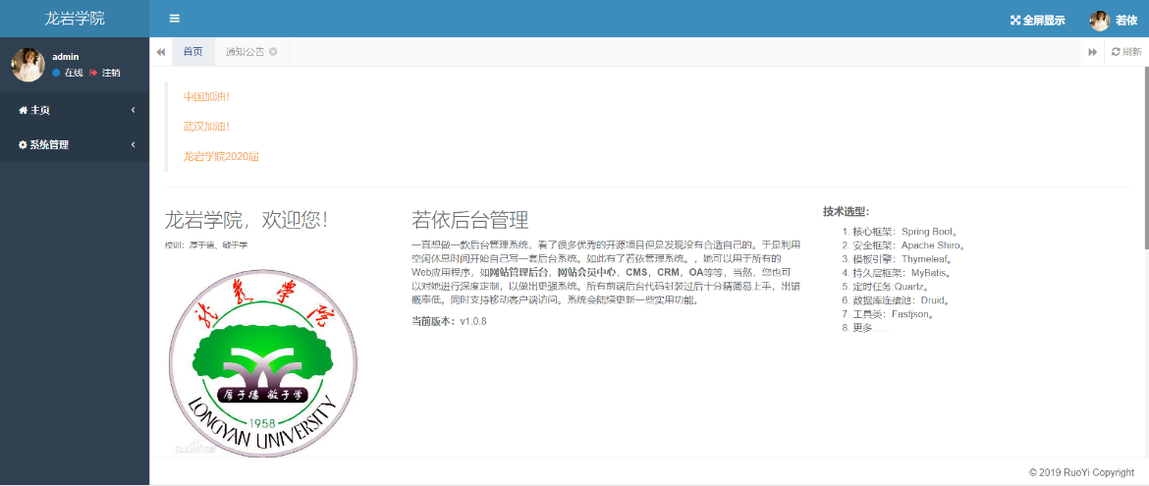

图5-1 登录界面
主要代码实现：
@Controller
public class SysLoginController extends BaseController
{
@GetMapping("/login")
public String login(HttpServletRequest request, HttpServletResponse response)
{
// 如果是Ajax请求，返回Json字符串。
if (ServletUtils.isAjaxRequest(request))
{
return ServletUtils.renderString(response, "{\"code\":\"1\",\"msg\":\"未登录或登录超时。请重新登录\"}");
}
return "login";
}
@PostMapping("/login")
@ResponseBody
public AjaxResult ajaxLogin(String username, String password, Boolean rememberMe)
{
UsernamePasswordToken token = new UsernamePasswordToken(username, password, rememberMe);
Subject subject = SecurityUtils.getSubject();
try
{
subject.login(token);
return success();
}
catch (AuthenticationException e)
{
String msg = "用户或密码错误";
if (StringUtils.isNotEmpty(e.getMessage()))
{
msg = e.getMessage();
}
return error(msg);
}
}
@GetMapping("/unauth")
public String unauth()
{
return "error/unauth";
}
}
登录界面验证码：
/**
* 图片验证码（支持算术形式）
*
* @author ruoyi
*/
@Controller
@RequestMapping("/captcha")
public class SysCaptchaController extends BaseController
{
@Resource(name = "captchaProducer")
private Producer captchaProducer;

@Resource(name = "captchaProducerMath")
private Producer captchaProducerMath;
/**
* 验证码生成
*/
@GetMapping(value = "/captchaImage")
public ModelAndView getKaptchaImage(HttpServletRequest request, HttpServletResponse response)
{
ServletOutputStream out = null;
try
{
HttpSession session = request.getSession();
response.setDateHeader("Expires", 0);
response.setHeader("Cache-Control", "no-store, no-cache, must-revalidate");
response.addHeader("Cache-Control", "post-check=0, pre-check=0");
response.setHeader("Pragma", "no-cache");
response.setContentType("image/jpeg");

String type = request.getParameter("type");
String capStr = null;
String code = null;
BufferedImage bi = null;
if ("math".equals(type))
{
String capText = captchaProducerMath.createText();
capStr = capText.substring(0, capText.lastIndexOf("@"));
code = capText.substring(capText.lastIndexOf("@") + 1);
bi = captchaProducerMath.createImage(capStr);
}
else if ("char".equals(type))
{
capStr = code = captchaProducer.createText();
bi = captchaProducer.createImage(capStr);
}
session.setAttribute(Constants.KAPTCHA_SESSION_KEY, code);
out = response.getOutputStream();
ImageIO.write(bi, "jpg", out);
out.flush();

}
catch (Exception e)
{
e.printStackTrace();
}
finally
{
try
{
if (out != null)
{
out.close();
}
}
catch (IOException e)
{
e.printStackTrace();
}
}
return null;
}
}

主界面
主界面显示的功能模块是根据用户登录进行动态生成，通过登录的用户名到功能表中获取该用户所能操作的权限，然后加载到主界面显示，图5-2所示是管理员登录成功后显示的界面。
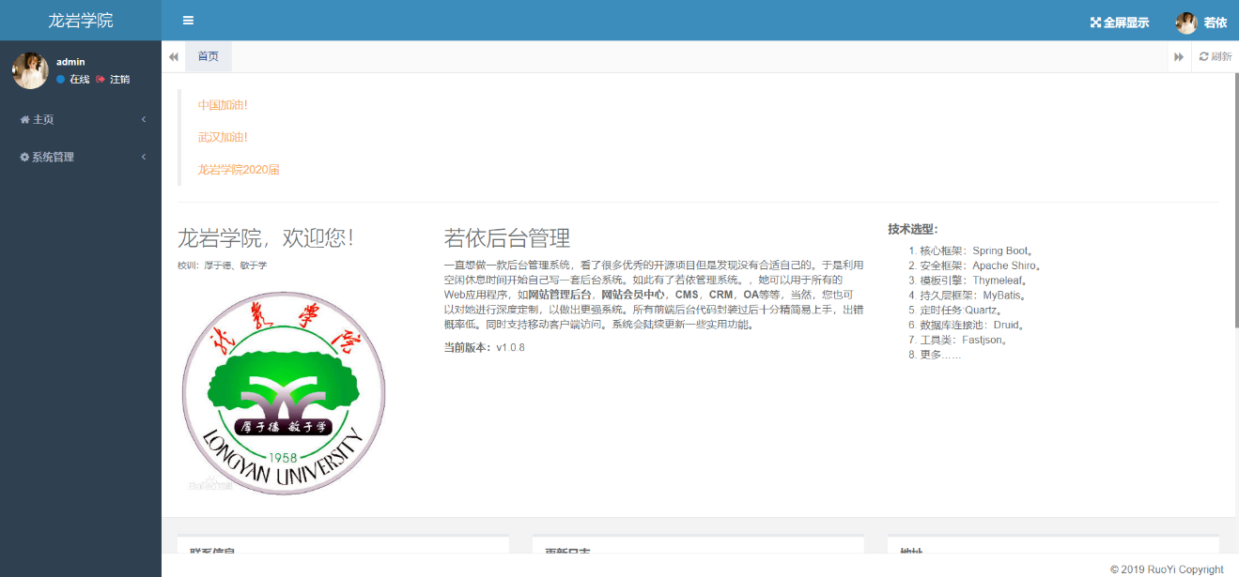

图5-2 主界面
主要代码实现：
<html lang="zh" xmlns:th="http://www.thymeleaf.org">
<head>
<meta charset="utf-8">
<meta name="viewport" content="width=device-width, initial-scale=1.0">
<meta name="renderer" content="webkit">
<title>OA管理系统首页</title>
<!--[if lt IE 9]>
<meta http-equiv="refresh" content="0;ie.html"/>
<![endif]-->
<link th:href="@{favicon.ico}" rel="stylesheet"/>
<link th:href="@{/css/bootstrap.min.css}" rel="stylesheet"/>
<link th:href="@{/css/jquery.contextMenu.min.css}" rel="stylesheet"/>
<link th:href="@{/css/font-awesome.min.css}" rel="stylesheet"/>
<link th:href="@{/css/animate.css}" rel="stylesheet"/>
<link th:href="@{/css/style.css}" rel="stylesheet"/>
<link th:href="@{/css/skins.css}" rel="stylesheet"/>
<link th:href="@{/ruoyi/css/ry-ui.css?v=4.0.0}" rel="stylesheet"/>
</head>
<body class="fixed-sidebar full-height-layout gray-bg" style="overflow: hidden" th:classappend="|${@config.getKey('sys.index.sideTheme')} ${@config.getKey('sys.index.skinName')}|">
<div id="wrapper">

<!--左侧导航开始-->
<nav class="navbar-default navbar-static-side" role="navigation">
<div class="nav-close">
<i class="fa fa-times-circle"></i>
</div>
<div class="sidebar-collapse">
<ul class="nav" id="side-menu">
<li class="logo">
<span class="logo-lg">龙岩学院</span>
</li>
<li>
<div class="user-panel">
<a class="menuItem" title="个人中心" th:href="@{/system/user/profile}">
<div class="hide" th:text="个人中心"></div>
<div class="pull-left image">
<img th:src="(${user.avatar} == '') ? @{/img/profile.jpg} : @{${user.avatar}}" class="img-circle" alt="User Image">
</div>
</a>
<div class="pull-left info">
<p>[[${user.loginName}]]</p>
<a href="#"><i class="fa fa-circle text-success"></i> 在线</a>
<a th:href="@{logout}" style="padding-left:5px;"><i class="fa fa-sign-out text-danger"></i> 注销</a>
</div>
</div>
</li>
<li class="active">
<a href="index.html"><i class="fa fa-home"></i> <span class="nav-label">主页</span> <span class="fa arrow"></span></a>
<ul class="nav nav-second-level">
<li class="active"><a class="menuItem" th:href="@{/system/main}">了解若依</a></li>
</ul>
</li>
<li th:each="menu : ${menus}">
<a th:class="@{${menu.url != '' && menu.url != '#'} ? ${menu.target}}" th:href="@{${menu.url == ''} ? |#| : ${menu.url}}">
<i class="fa fa-bar-chart-o" th:class="${menu.icon}"></i>
<span class="nav-label" th:text="${menu.menuName}">一级菜单</span>
<span th:class="${menu.url == '' || menu.url == '#'} ? |fa arrow|"></span>
</a>
<ul class="nav nav-second-level collapse">
<li th:each="cmenu : ${menu.children}">
<a th:if="${#lists.isEmpty(cmenu.children)}" th:class="${cmenu.target == ''} ? |menuItem| : ${cmenu.target}" th:utext="${cmenu.menuName}" th:href="@{${cmenu.url}}">二级菜单</a>
<a th:if="${not #lists.isEmpty(cmenu.children)}" href="#">[[${cmenu.menuName}]]<span class="fa arrow"></span></a>
<ul th:if="${not #lists.isEmpty(cmenu.children)}" class="nav nav-third-level">
<li th:each="emenu : ${cmenu.children}"><a th:class="${emenu.target == ''} ? |menuItem| : ${emenu.target}" th:text="${emenu.menuName}" th:href="@{${emenu.url}}">三级菜单</a></li>
</ul>
</li>
</ul>
</li>
</ul>
</li>
</ul>
</div>
</nav>
<!--左侧导航结束-->

<!--右侧部分开始-->
<div id="page-wrapper" class="gray-bg dashbard-1">
<div class="row border-bottom">
<nav class="navbar navbar-static-top" role="navigation" style="margin-bottom: 0">
<div class="navbar-header">
<a class="navbar-minimalize minimalize-styl-2" style="color:#FFF;" href="#" title="收起菜单">
<i class="fa fa-bars"></i>
</a>
</div>
<ul class="nav navbar-top-links navbar-right welcome-message">
<li><a title="全屏显示" href="javascript:void(0)" id="fullScreen"><i class="fa fa-arrows-alt"></i> 全屏显示</a></li>
<li class="dropdown user-menu">
<a href="javascript:void(0)" class="dropdown-toggle" data-hover="dropdown">
<img th:src="(${user.avatar} == '') ? @{/img/profile.jpg} : @{${user.avatar}}" class="user-image">
<span class="hidden-xs">[[${user.userName}]]</span>
</a>
<ul class="dropdown-menu">
<li class="mt5">
<a th:href="@{/system/user/profile}" class="menuItem">
<i class="fa fa-user"></i> 个人中心</a>
</li>
<li>
<a onclick="resetPwd()" class="menuItem">
<i class="fa fa-key"></i> 修改密码</a>
</li>
<li class="divider"></li>
<li>
<a th:href="@{logout}">
<i class="fa fa-sign-out"></i> 退出登录</a>
</li>
</ul>
</li>
</ul>
</nav>
</div>
<div class="row content-tabs">
<button class="roll-nav roll-left tabLeft">
<i class="fa fa-backward"></i>
</button>
<nav class="page-tabs menuTabs">
<div class="page-tabs-content">
<a href="javascript:;" class="active menuTab" data-id="/system/main">首页</a>
</div>
</nav>
<button class="roll-nav roll-right tabRight">
<i class="fa fa-forward"></i>
</button>
<a href="#" class="roll-nav roll-right tabReload"><i class="fa fa-refresh"></i> 刷新</a>
</div>
<a id="ax_close_max" class="ax_close_max" href="#" title="关闭全屏"> <i class="fa fa-times-circle-o"></i> </a>

<div class="row mainContent" id="content-main">
<iframe class="RuoYi_iframe" name="iframe0" width="100%" height="100%" data-id="/system/main"
th:src="@{/system/main}" frameborder="0" seamless></iframe>
</div>
<div class="footer">
<div class="pull-right">© [[${copyrightYear}]] RuoYi Copyright </div>
</div>
</div>
<!--右侧部分结束-->
</div>
var ctx = [[@{/}]];
/*用户管理-重置密码*/
function resetPwd() {
var url = ctx + 'system/user/profile/resetPwd';
$.modal.open("重置密码", url, '800', '500');
}
</script>
</body>
</html>

用户管理
用户管理主要是管理员通过对用户的用户名称、归属部门、手机号码、邮箱、用户状态、岗位、性别、角色和备注等功能模块的编辑、新增、删除操作来修改对应表的信息。图5-3所示为用户管理界面。
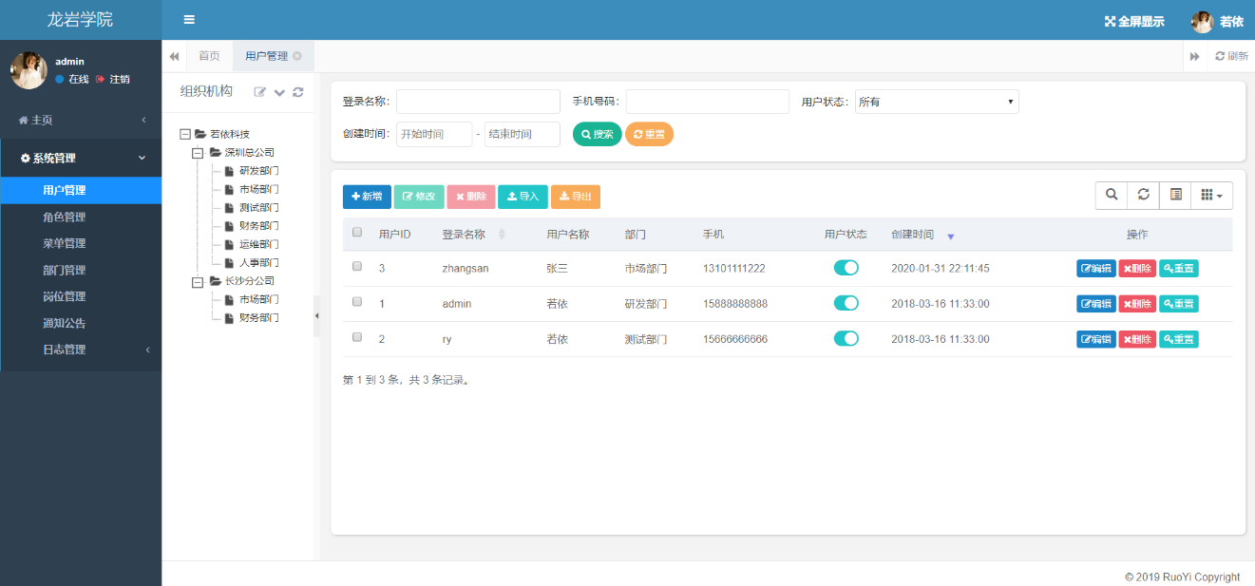

图5-3 用户管理界面

角色管理
角色管理主要是管理员通过对角色信息的角色名称、权限字符、显示顺序、状态、用户状态、备注、菜单权限等功能模块的编辑、新增、删除操作来修改对应表的信息，为了方便用户的操作，还可以使用导出按钮进行批量导出角色信息。图5-4所示为角色管理界面。
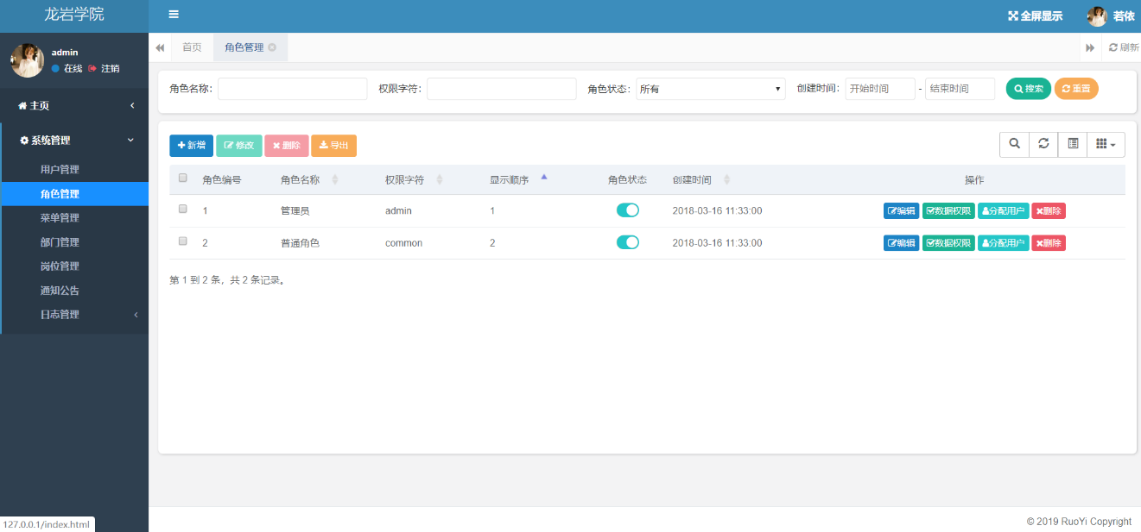

图5-4 角色管理界面

菜单管理
菜单管理主要是管理菜单的信息，通过操作菜单信息功能模块的添加、删除、修改来对数据库表进行修改，为了方便用户的操作视图，还可以使用展开/折叠按钮对菜单进行批量展开/折叠操作。如图5-5所示菜单管理界面。
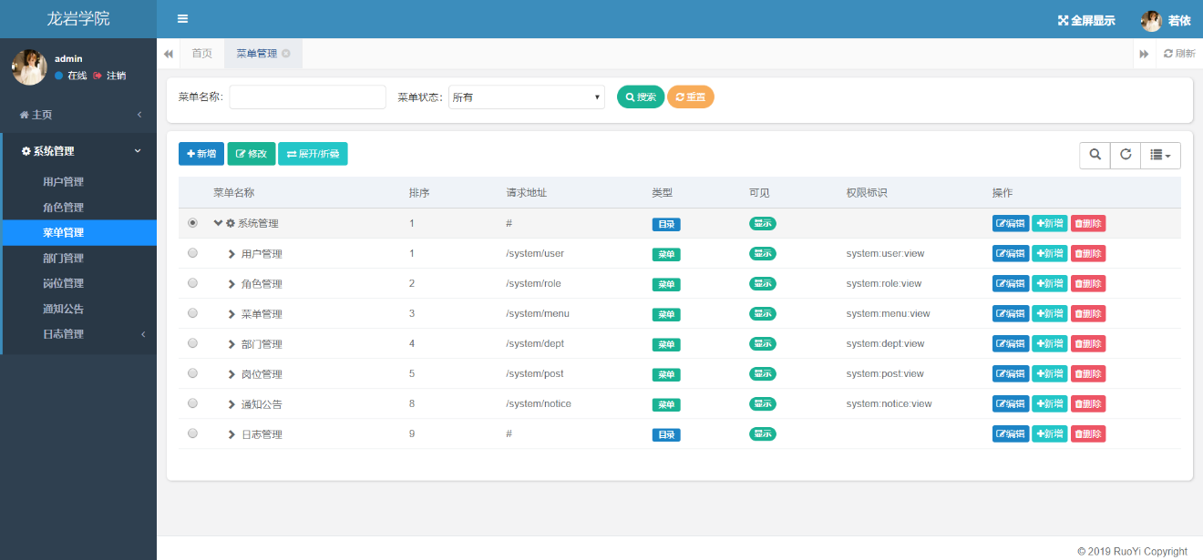

图5-5 菜单管理界面

部门管理
部门管理主要是管理员通过对部门信息的上级部门、部门名称、显示顺序、负责人、联系电话、邮箱、部门状态等功能模块的编辑、新增、删除操作来修改对应表的信息。为了方便用户的操作视图，还可以使用展开/折叠按钮对菜单进行批量展开/折叠操作。图5-6所示为部门管理界面。
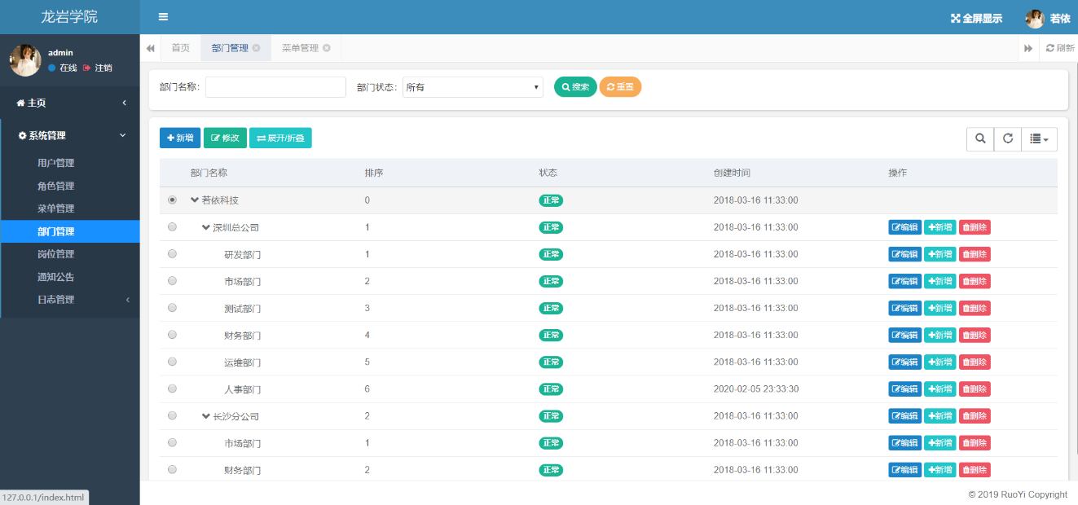

图5-6 部门管理界面

岗位管理
岗位管理主要是管理员通过对岗位信息的岗位名称、岗位编号、显示顺序、岗位状态、备注等功能模块的编辑、新增、删除操作来修改对应表的信息，为了方便用户的操作，还可以使用导出按钮进行批量导出岗位信息。图5-7所示为岗位管理界面。
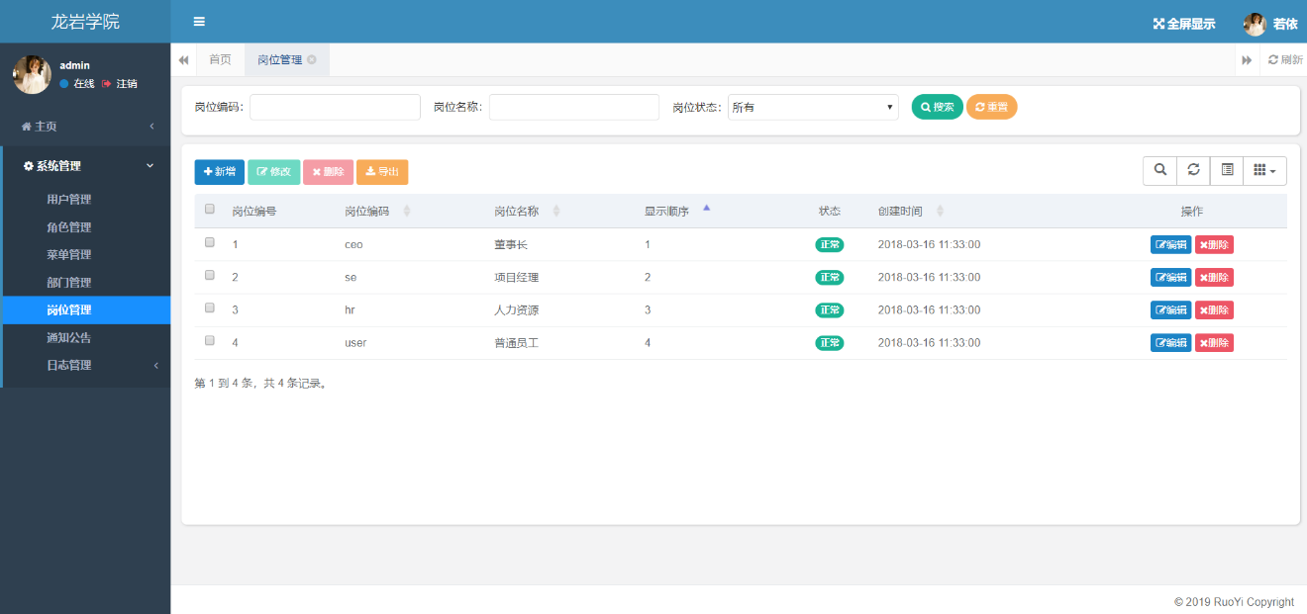

图5-7 岗位管理界面

通知公告
通知公告主要是管理员通过对岗位信息的岗位名称、岗位编号、显示顺序、岗位状态、备注等功能模块的编辑、新增、删除操作来修改对应表的信息。如图5-8所示为通知公告界面。
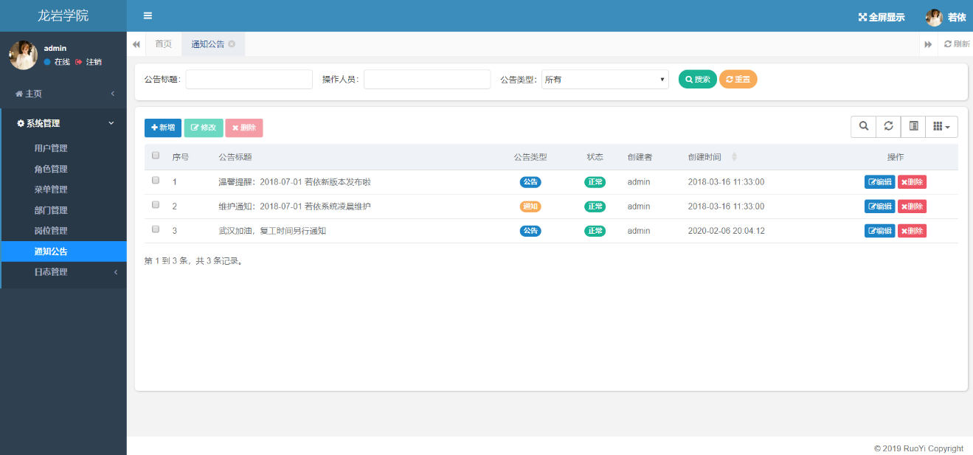

图5-8 通知公告界面

日志管理
日志管理主要是管理员对用户的操作和登录进行管理，例如：修改菜单、新增岗位、删除部门、新增用户、发布通知或公告和登录信息等变动。管理员可以通过选择操作日志或登录日志类型来查看对应日志，根据实际情况对日志进行清空、删除、导出操作来维护表数据。如图5-9和图5-10为操作日志和登录日志界面。
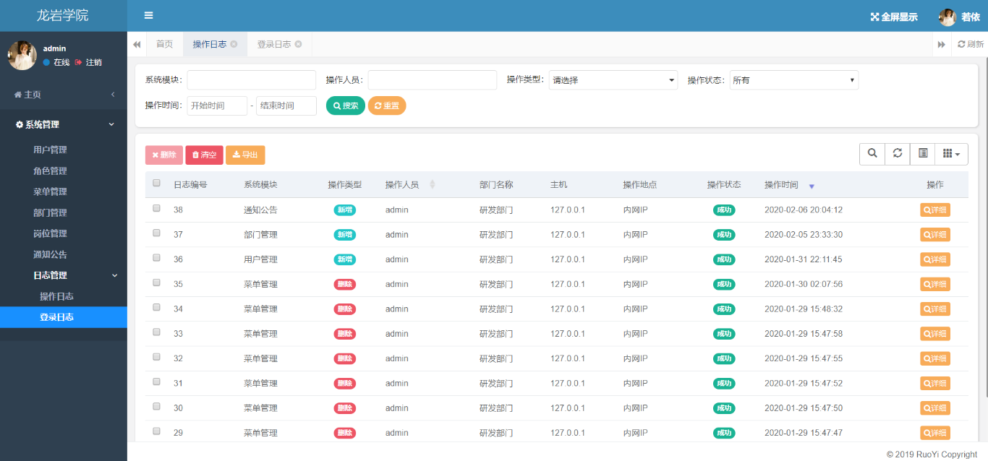

图5-9 操作日志界面
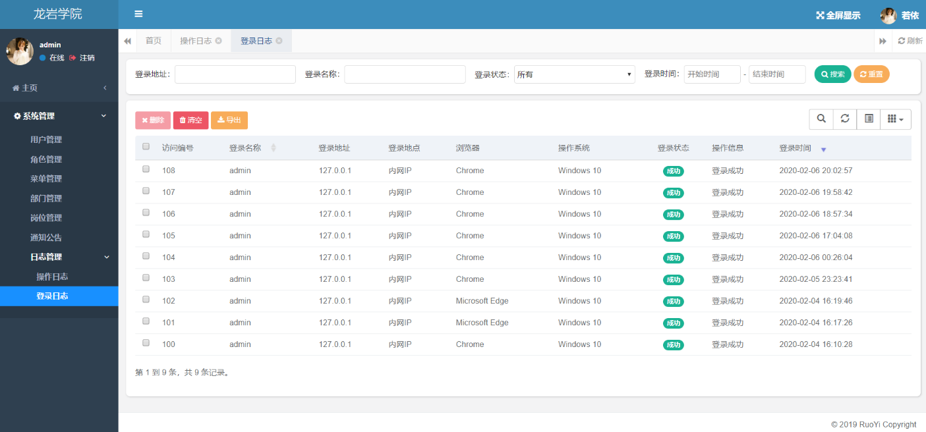

图5-10 登录日志界面

软件测试

系统测试环境
主要的测试环境：
1、软件测试运行的最低要求是处理器双核CPU以上，频率为2.30GHz，运行内存为4G以上，存储硬盘的大小为100G以上^{[11]}。
2、操作系统使用的版本是Windows 7及以上，系统类型为64位，数据库使用MySQL5.5及以上，Java环境使用Jdk8，服务器使用Tomcat8.0。

系统测试用例
登录界面测试用例如表6-1所示：

表 6-1 登录界面测试用例
名称 | 内容
用例编号： | TEST1-1
用例名： | 用户登录
输入信息： | 用户名、密码、验证码。
输出信息： | 跳转到主页面加载好对应的系统主界面。
过程： | 1）用户进入登录的界面127.0.0.1（登录若依系统）。  2）用户输入自己的账号密码还有对应的验证码。  3）最后点击登录按钮进入到主页面。
用户管理的测试用例如表6-2所示：

表 6-2 用户管理测试用例
名称 | 内容
用例编号： | TEST2-1
用例名： | 用户管理
输入信息： | 用户的基本信息，包括用户名称、归属部门、手机号码、邮箱、登录账号、登录密码、用户性别、用户状态、岗位、角色、备注等。
输出信息： | 添加成功的用户名称、归属部门、手机号码、邮箱、登录账号、登录密码、用户性别、用户状态、岗位、角色、备注等。
过程： | - 到达用户管理界面有添加、查询、修改、导出、导入操作。  - 依次点击相关按钮测试效果。  - 最后在列表界面中看数据是否正确。
角色管理的测试用例如表6-3所示：

表 6-3角色管理测试用例
名称 | 内容
用例编号： | TEST3-1
用例名： | 角色管理
输入信息： | 角色的组成信息，包括角色名称、权限字符、显示顺序、状态、用户状态、备注、菜单权限等。
输出信息： | 添加成功的角色名称、权限字符、显示顺序、状态、用户状态、备注、菜单权限等。
过程： | - 到达角色管理界面有添加、查询、修改、导出操作。  - 依次点击相关按钮测试效果。  - 最后在列表界面中看数据是否正确。
菜单管理的测试用例如表6-4所示：

表 6-4菜单管理测试用例
名称 | 内容
用例编号： | TEST4-1
用例名： | 菜单管理
输入信息： | 菜单的组成信息，包括上级菜单、菜单类型、菜单名称、显示排序、图标、菜单状态等。
输出信息： | 对应菜单添加的相关信息，还有添加修改删除的提示信息。
过程： | - 到达菜单管理界面有添加、查询、修改、展开/折叠操作。  - 依次点击相关按钮测试效果。  - 最后在列表界面中看数据是否正确。
部门管理的测试用例如表6-5所示：

表 6-5部门管理测试用例
名称 | 内容
用例编号： | TEST5-1
用例名： | 部门管理
输入信息： | 部门的组成信息，包括上级部门、部门名称、显示排序、负责人、联系电话、邮箱、部门状态等。
输出信息： | 对应部门添加的相关信息，还有添加修改删除的提示信息。
过程： | - 到达部门管理界面有添加、查询、删除、修改、展开/折叠操作。  - 依次点击相关按钮测试效果。  - 最后在列表界面中看数据是否正确。
岗位管理的测试用例如表6-6所示：

表 6-6岗位管理测试用例
名称 | 内容
用例编号： | TEST6-1
用例名： | 岗位管理
输入信息： | 部门的组成信息，包括上级部门、部门名称、显示排序、负责人、联系电话、邮箱、部门状态等。
输出信息： | 对应部门添加的相关信息，还有添加修改删除的提示信息。
过程： | - 到达部门管理界面有添加、查询、删除、修改、展开/折叠操作。  - 依次点击相关按钮测试效果。  - 最后在列表界面中看数据是否正确。
通知公告的测试用例如表6-7所示：

表 6-7通知公告测试用例
名称 | 内容
用例编号： | TEST7-1
用例名： | 通知公告
输入信息： | 通知公告的组成信息，包括公告标题、公告类型、公告内容、公告状态等。
输出信息： | 对应通知公告添加的相关信息，还有添加修改删除的提示信息。
过程： | - 到达通知公告界面有添加、查询、删除、修改操作。  - 依次点击相关按钮测试效果。  - 最后在列表界面中看数据是否正确。
操作日志的测试用例如表6-8所示：

表 6-8操作日志测试用例
名称 | 内容
用例编号： | TEST8-1
用例名： | 操作日志
输入信息： | 操作日志的组成信息，包括日志编号、系统模块、操作类型、操作人员、部门名称、主机、操作地点、操作状态、操作时间等。
输出信息： | 对应操作日志的相关信息，还有其详细的信息。
过程： | - 到达操作日志界面有清空、查询、删除、导出按钮操作。  - 依次点击相关按钮测试效果。  - 最后在列表界面中看数据是否正确。
登录日志的测试用例如表6-9所示：

表 6-9登录日志测试用例
名称 | 内容
用例编号： | TEST9-1
用例名： | 登录日志
输入信息： | 登录日志的组成信息，包括访问编号、登录名称、登录地址、登录地点、浏览器、操作系统、登录状态、操作信息、登录时间等。
输出信息： | 对应登录日志的相关信息，还有其详细的信息。
过程： | - 到达登录日志界面有清空、查询、删除、导出按钮操作。  - 依次点击相关按钮测试效果。  - 最后在列表界面中看数据是否正确。

测试结果
权限模块、基础数据模块，核心功能操作的测试，如登录操作、用户管理、角色管理、菜单管理、部门管理、岗位管理、通知公告、操作日志、登录日志这些模块下的添加删除修改等。具体的测试项目分别为：

表 6-10功能测试表
名称 | 预期功能 | 测试结果
用户管理 | 添加删除编辑用户都可以正常执行 | 符合预期
菜单管理 | 添加删除编辑菜单其子菜单都可以正常执行 | 符合预期
角色管理 | 添加角色时添加对应的菜单，用户登录后可以动态生成可操作菜单 | 符合预期
部门管理 | 添加删除编辑部门都可以正常执行 | 符合预期
岗位管理 | 添加删除编辑岗位都可以正常执行 | 符合预期
通知公告 | 添加删除编辑通知公告都可以正常执行 | 符合预期
登录操作 | 验证通过可以正常登录 | 符合预期
操作日志 | 删除清空操作日志都可以正常执行 | 符合预期
登录日志 | 删除清空登录日志都可以正常执行 | 符合预期

结束语
经过长时间的开发和调试，最终完成了论文题目的基本要求，实现了企业办公管理系统的开发和设计，由于经验不足，在某些功能上或不完善，这也是一个缺陷和遗憾。一般来说，我是按照软件工程的步骤来完成论文的设计的。从最初的需求分析着手，接着开始系统分析，然后根据概要设计，构造数据库设计，紧接着详细设计和编写代码，最后完成整套系统的运行和测试。我在设计和实现企业办公管理系统的开发过程遇到了诸多的困难，通过不懈的努力和坚持，最终完成了系统的设计、编写和调试，当然在此期间，我还查阅和记录了大量的参考文献，这些资料对我开发系统帮助很大，逐渐地我意识了开始和编程基础的重要性。
通过在龙岩学院的学习，我的理论知识体系更加完善，把握问题的能力更加准确，对问题的研究和认识也更加透彻，特别是在本系统的开发和论文的写作过程中，理论联系实际能力、技术应用能力得到进一步加强。
在此向我的导师以及给我提供热情帮助的各位同学致以诚挚的谢意。
最后，感谢在龙岩学院学习的时光，让我变得更加坚强，勇敢，乐观，自强。祝老师们工作顺利！祝同学们前途似锦！

参考文献（至少15篇以上，且将每一篇的序号在正文中以上标形式加以引用以表出处）
[1]许智文.OA系统的发展历程与新一代OA系统开发方案[J]. 中国金融电脑，2008, (01) :167-173.
[2] 王继承. 基于B/S三层结构的OA系统设计[J]. 计算机研究与发展，2009, (05):12-13.
[3] 张文仲.基于J2EE的OA系统统一检索平台的研究与应用 [J]. 办公自动化，2007, (07):5-9.
[4]张光庭. 基于角色的OA系统访问控制模型及其实现[J]. 小型微型计算机系统，2007, (07):111-117.
[5] 徐涛. 深入理解Bootstrap [M]. 机械工业出版社，2016, (04) :167-173.
[6] 丁雪丰. SpringBoot实战[M]. 人民邮电出版社，2016, (01):1-200.
[7] 迪内什·拉吉普特 著，刘璋 译. 精通SpringBoot2.0 [M]. 清华大学出版社，2019, (06):27-96.
[8] 成林. Bootstrap实战 [M]. 机械工业出版社，2013, (11):34-52.
[9]李宁.JavaWeb开发技术大全[M].清华大学出版社.2010(01):12-33.
[10]张娜.JavaWeb项目开发教程[M].清华大学出版社.2011(01):5-17.
[11]韩柯.软件测试原理与实践[M].机械工业出版社.2009(01):112-143.

致谢
本论文的完成离不开指导老师的精心指导与帮助。郑金彬老师凭借深厚的专业积累、严谨认真的学术态度，以及追求卓越的工作精神，为研究工作指明方向。其循循善诱的教导风格、以身作则的自律精神，以及谦和包容的处事态度，不仅教会我系统的研究方法、培养学术思维，更让我在为人处世方面受益匪浅，这些都对我产生了深远的影响 。
本次系统的设计与实践过程中，我在专业技能与问题解决能力上收获颇丰。在编程语言方面，我对 Java 的应用更加得心应手，能够更流畅地进行代码编写；在开发工具使用上，对uniapp的掌握更加娴熟，操作也更为灵活。同时，通过不断尝试和探索，我对 springboot开发模式有了更深入的认识和理解。在前端开发实践中，我不仅巩固了诸如div 布局等基础知识，还能更加熟练地运用各类样式设置来实现页面效果。整个开发过程极大地锻炼了我的编程思维，让我在面对难题时自主钻研，主动查阅文献资料，依靠自身力量探寻解决方案。唯有当独立探索陷入困境时，才向身边的师生求助。在毕业设计推进过程中，师长的悉心指导与同窗的热心支持，不仅帮助我攻克了技术难关，还显著提升了我的专业实践能力与研究素养，最终确保项目各项功能顺利落地。在此，我谨向所有给予我支持的人表达诚挚的谢意。
首先，我要特别感谢我的论文指导老师。老师凭借其丰富的教学经验和深厚的专业知识，给予了我悉心的指导和耐心的帮助。在论文的选题、研究方法、技术实现以及论文撰写等各个环节，老师都提出了宝贵的意见和建议，为我指明了研究方向，帮助我克服了一个又一个困难。尤其是在论文的修改过程中，老师不厌其烦地指出问题，悉心指导我进行改进，使论文质量得到了显著提升。我由衷感谢诸多为本文研究奠定基础的学者。文中参考引用了各位学者的研究文献，正是这些宝贵的学术成果给予我启发与指引，让我在研究与写作过程中少走了许多弯路。同时，我要感谢身边的同学和朋友。在论文创作期间，他们不仅为我提供了丰富的素材，还在资料收集、观点探讨等环节给予了我极大的帮助与支持。这份情谊，我铭记于心。此外，我特别感谢母校提供的学习与实践平台，让我能在学术探索中不断发现自身不足，并通过学习和实践加以改进。由于个人专业素养与研究能力存在局限，论文中难免存在一些不够严谨、不够深入的地方。诚恳希望各位专家学者和同学们能拨冗审阅，对文中不足之处予以批评指正。

